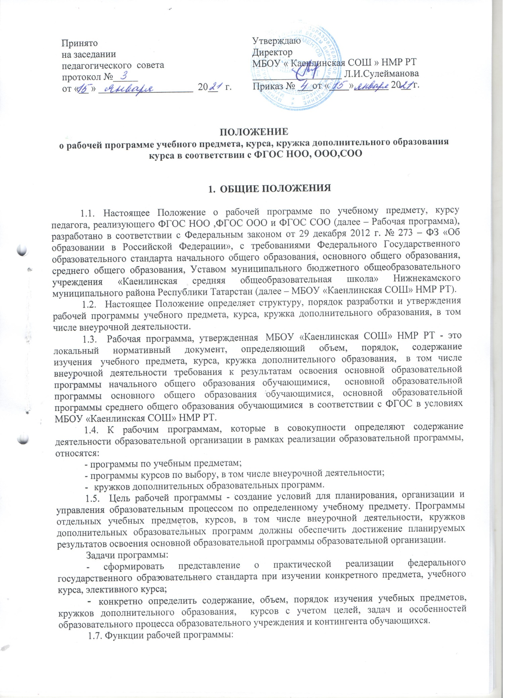

- нормативная (рабочая программа – документ, на основании которого осуществляется контроль прохождения программы, полнотой усвоения учебного материала, а также определяется график диагностических и контрольных работ);
- информационная (позволяет получить представление о целях, содержании, последовательности изучения учебного материала по предмету);
- методическая (определяет пути достижения обучающимися личностных, метапредметных и предметных результатов освоения образовательной программы по предмету, используемые методы, образовательные технологии);
- организационная (определяет основные направления деятельности учителя и обучающихся, формы их взаимодействия, использования средств обучения);
- планирующая (регламентирует требования к выпускникам на всех этапах обучения).

- ТРЕБОВАНИЯ К РАЗРАБОТКЕ РАБОЧЕЙ ПРОГРАММЫ В СООТВЕТСТВИИ С ФГОС

2.1. Рабочие программы учебных предметов, курсов, кружков дополнительного образования, в том числе внеурочной деятельности должны обеспечивать достижение планируемых результатов освоения основной образовательной программы начального общего образования, основной образовательной программы основного общего образования и основной образовательной программы среднего общего образования.
2.2.Разработка и утверждение рабочих программ учебного предмета, элективного курса, факультатива, курса внеурочной деятельности или кружка дополнительного образования относится к компетенции образовательной организации и реализуется ею самостоятельно.
2.3. Рабочие программы учебных предметов, кружков дополнительного образования, курсов, в том числе внеурочной деятельности разрабатываются на основе требований к результатам освоения основной образовательной программы начального общего образования, основной образовательной программы основного общего образования и основной образовательной программы среднего образования с учетом программ включенных в ее структуру.
2.4. Рабочая программа учебных предметов, курсов кружков дополнительного образования утверждённая приказом директора школы – это локальный документ, определяющий планируемые результаты освоения учебного предмета, курса, кружка, содержание учебного предмета, курса, кружка, тематическое планирование.

2.4. Рабочая программа разрабатывается по каждому учебному предмету учебного плана, в соответствии с установленным в учебном плане количеством часов.

2.5. Рабочая программа составляется по классам на уровень обучения, на 4года (для начального уровня) ,на 5лет(для основного уровня) на 2 года (для среднего уровня) или на один класс, на один год.
2.6.Рабочая программа составляется учителем-предметником. Допускается разработка рабочей программы коллективом педагогов одного предметного методического объединения.
2.7.Разработчик(и) разрабатывая рабочую программу, вправе определять новый порядок изучения материала, не нарушая при этом логику предмета; вносить изменения в содержание изучаемой темы, тематического планирования, уменьшать или увеличивать количество часов на изучение тем, по сравнению с примерной или авторской программами.
2.7. Рабочие программы учебных предметов, курсов, в том числе и по внеурочной
деятельности рассматриваются на ШМО, согласовываются с заместителем директора по УВР, принимаются педагогическим советом школы и утверждаются директором МБОУ «Каенлинская СОШ» НМР РТ.
2.7. На основе рабочей программы учитель-предметник составляет календарно-
тематическое планирование на конкретный класс (параллель) на каждый учебный год

согласно данному положению. Календарно-тематические планирования рассматриваются на ШМО, согласовываются с заместителем директора по УВР, принимаются педагогическим советом школы и утверждаются директором МБОУ «Каенлинская СОШ» НМР РТ.

2.8. Рабочая программа является обязательным документом для административного контроля полного освоения содержания учебного предмета, курса обучающимися и достижения ими планируемых результатов.

- ОФОРМЛЕНИЕ И СТРУКТУРА РАБОЧЕЙ ПРОГРАММЫ

3.1. Структура | рабочей программы учебных предметов, курсов на основе
 | требований ФГОС
Элементы | рабочей | Содержание элементов рабочей программы
программы
- полное наименование ОУ;
- гриф принятия, утверждения рабочей
программы;
- название учебного предмета, для
изучения которого написана программа;
- указание класса, где реализуется
календарно-тематическое планирование;
- уровень обучения (базовый, профильный)
- фамилия, имя и отчество учителя, должность
составителя календарно-тематического
планирования, квалификационная
категория;
- гриф рассмотрения и рекомендации к утверждению педагогическим советом, утверждения директором школы
- год разработки рабочей программы.
Титульный лист
Планируемые результаты освоения |  | - личностные, метапредметные и предметные,
учебного предмета, кружка дополнительного образования, курса |  | результаты освоения учебного предмета, кружка дополнительного образования, курса
 |  | по каждому классу уровня обучения.
 |  | Составляется в текстовом варианте.
Содержание учебного предмета, кружка дополнительного образования, |  | - название раздела, тем, содержание учебной темы
курса |  | Составляется в текстовом варианте.
Тематическое планирование с |  | - тематическое планирование, количество
указанием количества часов, |  | часов, отводимое на изучение каждой темы.
отводимых на освоение каждой темы |  | Составляется в табличном варианте.

3.1.1.Оценочный материал для текущего контроля не является частью рабочей программы учителя, а рассматривается как приложение к рабочей программе. Оценочный материал может содержать авторские разработки практических, лабораторных и контрольных работ, либо печатные дидактические материалы к учебнику, допущенному и разрешенному к использованию. Он разрабатывается, хранится и используется учителями-предметниками в учебном процессе.

3.2. Структура программы курсов внеурочной деятельности на основе требований ФГОС
Элементы рабочей программы | Содержание элементов рабочей программы
Титульный лист | - полное наименование ОУ;  - гриф принятия, утверждения рабочей  программы;  - название учебного предмета, для  изучения которого написана программа;  - указание класса, где реализуется  календарно-тематическое планирование;  - уровень обучения (базовый, профильный)  - фамилия, имя и отчество учителя, должность составителя календарно-тематического планирования, квалификационная категория;  - гриф рассмотрения и рекомендации к утверждению педагогическим советом, утверждения директором школы  - год разработки рабочей программы.
Результаты освоения курса внеурочной деятельности | личностные, метапредметные результаты освоения курса внеурочной деятельности.  Составляется в текстовом варианте.
Содержание курса внеурочной деятельности с указанием форм организации и видов деятельности | Содержание, формы организации, виды деятельности.  Составляется в табличном варианте.
Тематическое планирование | - тематическое планирование.  Составляется в табличном варианте.

4. Структура календарно-тематического планирования

ФГОС НОО, ФГОС ООО, ФГОС СОО

Элементы календарно-тематического |  | Содержание элементов календарно-
планирования |  | тематического планирования
Титульный лист |  | - полное наименование ОУ;
 |  | - гриф принятия, утверждения рабочей
 |  | программы;
 |  | - название |  | учебного предмета, для
 |  | изучения |  | которого написана
 |  | программа;
 | - указание класса, где реализуется
 |  | календарно-тематическое планирование;
 |  | - уровень обучения (базовый, профильный)
 | - фамилия, имя и отчество учителя, должность
 |  | составителя календарно-тематического
 |  | планирования, квалификационная
 |  | категория;
 |  | - гриф рассмотрения и рекомендации к утверждению педагогическим советом, утверждения директором школы;
 | - год разработки рабочей программы.
Календарно-тематическое планирование | - | перечень разделов, тем и
 | последовательность их изучения;
 | - | тема урока;
 | - | количество часов;
 | - | дата проведения (план/факт);
 | Составляется в табличном варианте.

4. Порядок рассмотрения и утверждения рабочей программы

4.1. Рабочая программа и приложения к рабочей программе (Приложение 1, Приложение 2) принимается педагогическим советом в начале учебного года (до 1 сентября) и утверждается приказом директора школы.

4.2. Учитель представляет рабочую программу на заседание методического объединения учителей-предметников на предмет соответствия установленным требованиям ФГОС.

4.3. Рабочую программу представляют на согласование заместителю директора. Заместитель директора школы в титульном листе под грифом "Согласовано" ставит подпись.
4.4. Педагогу, отсутствующему в течение года по уважительной причине (болезнь, курсовая подготовка и др.) необходимо скорректировать прохождение программного материала по предмету, курсу и зафиксировать в календарно-тематическом планировании в разделе «дата урока - по факту». Все изменения, дополнения, вносимые педагогом в рабочую программу в течение учебного года, должны быть согласованы и утверждены заместителем директора, курирующего данный предмет.

4.5. Утвержденные рабочие программы предметов, курсов являются составной частью основной образовательной программы школы, входят в обязательную документацию школы.

4.6. Администрация школы осуществляет контроль реализации рабочих программ в соответствии с планом внутришкольного контроля, мониторингом качества образования.

4.7. Педагогический работник несет ответственность в установленном законодательством Российской Федерации порядке (п. 1 ст. 48 Закона «Об образовании в Российской Федерации» от 29.12.12 №273) за реализацию в полном объеме преподаваемых учебных предметов, курсов, в соответствии с утвержденной рабочей программой.

4.8. Школа несет ответственность в установленном законодательством Российской Федерации порядке (п. 7 ст. 28 Закона «Об образовании в Российской Федерации» от

29.12.12 №273) за реализацию не в полном объеме образовательных программ в соответствии с учебным планом.

5.Оформление и хранение рабочих программ
5.1. Рабочая программа оформляется в электронном и печатном варианте.

5.2. Электронный вариант и печатная версия рабочей программы хранятся у заместителя директора, курирующего предмет, в течение учебного года.

5.3. Электронная версия рабочей программы форматируется в редакторе Word шрифтом Times New Roman, кегль 12-14, межстрочный интервал одинарный, выровненный по ширине, поля со всех сторон 1-3 см; центровка заголовков и абзацы в тексте выполняются при помощи средств Word, листы формата А4; таблицы встраиваются непосредственно в текст. Календарно- тематическое планирование представляется в виде таблицы. Титульный лист рабочей программы считается первым, но не нумеруется.
5.4.Оценочный материал для текущего контроля (может содержать авторские разработки практических, лабораторных и контрольных работ, либо печатные дидактические материалы к учебнику, допущенному и разрешенному к использованию) разрабатывается, хранится у учителей-предметников и систематически используется ими в учебном процессе.
5.5. Оценочный материал для административного контроля хранится у заместителей директора, курирующих предмет.

5.6. Печатная версия рабочей программы дублирует электронную версию.

6.Порядок внесения изменений в рабочую программу

6.1. Изменения в рабочую программу вносятся в связи с необходимостью корректировки сроков ее выполнения по следующим причинам: карантин; актированные дни;

6.2. Корректировка рабочей программы может быть осуществлена посредством:
–укрупнения дидактических единиц;
–сокращения часов на проверочные работы;

– вывода (в старших классах) части учебного материала на самостоятельное изучение по теме с последующим контролем.

6.3. Не допускается уменьшение объема часов за счет полного исключения тематического раздела из программы.

Приложение 1

Муниципальное бюджетное общеобразовательное учреждение
«Каенлинская средняя общеобразовательная школа»
Нижнекамского муниципального района РТ

«Рассмотрено»  Руководитель МО:  ________________  ________________  Протокол № ___  от _____ | «Согласовано»  Заместитель директора по УР «Каенлинская СОШ» НМР РТ  Ф.И.О.  _______________ | «Утверждаю»  Директор МБОУ «Каенлинская СОШ» НМР РТ:  _________  Ф.И.О.  Приказ №  дата

Рабочая программа

________________________________________общего образования
(начального, основного, среднего)

Предметная область:_________________________________________

Учебный предмет: __________________________________________

Уровень: ___________________
(базовый, профильный)
Срок реализации:____________________
Составители: 1.

Ф.И.О. учителя (предмет, квалификационная категория)

2.

Ф.И.О. учителя (предмет, квалификационная категория)

Рассмотрена и рекомендована
к утверждению педагогическим
советом МБОУ «Каенлинская СОШ»,
Протокол № от года.
Утверждена приказом
МБОУ «Каенлинская СОШ»
№ от______________

20___ - 20____ учебный год

Приложение 1
к рабочей программе
Утверждаю
Директор школы
__________________Л.И.Сулейманова

Муниципальное бюджетное общеобразовательное учреждение
«Каенлинская средняя общеобразовательная школа»
Нижнекамского муниципального района Республики Татарстан

Контрольно-измерительные материалы

по предмету_____________________

с. Каенлы
20___-20___ учебный год

Приложение 2
к рабочей программе
Утверждаю
Директор школы
__________________Л.И.Сулейманова

Муниципальное бюджетное общеобразовательное учреждение
«Каенлинская средняя общеобразовательная школа»
Нижнекамского муниципального района Республики Татарстан

Материально-техническое оснащение по предмету

________________________________________________________

с. Каенлы
20___-20___ учебный год

Муниципальное бюджетное общеобразовательное учреждение
«Каенлинская средняя общеобразовательная школа»
Нижнекамского муниципального района РТ

«Рассмотрено»  Руководитель МО:  ________________  ________________  Протокол № ___  от _____ | «Согласовано»  Заместитель директора по УР «Каенлинская СОШ» НМР РТ  Ф.И.О  _______________ | «Утверждаю»  Директор МБОУ «Каенлинская СОШ» НМР РТ:  _________  Ф.И.О.  Приказ №  ________________

Календарно-тематическое планирование

к рабочей программе
общего образования

(начального, основного, среднего)

по предмету

для _____ класса

Уровень:

(базовый, профильный)

Составитель: _________________________________________________________
Ф.И.О. учителя (предмет, квалификационная категория)

Рассмотрена и рекомендована
к утверждению педагогическим
советом МБОУ «Каенлинская СОШ»,
Протокол № от года.
Утверждена приказом
МБОУ «Каенлинская СОШ»
№ от________________

20____ – 20____ учебный год
Муниципальное бюджетное общеобразовательное учреждение
«Каенлинская средняя общеобразовательная школа»
Нижнекамского муниципального района РТ
«Рассмотрено»  Руководитель ШМО:  _________________  _________________  Протокол № _____  от _______________ | «Согласовано»  Заместитель директора по учебной работе:  Ф.И.О.  _______________  дата | «Утверждаю»  Директор школы:  ________________  Ф.И.О.  Приказ №  _______________

Рабочая программа
внеурочной деятельности

« » направленности

название курса « »
для класс(а)ов

Составитель:___________________________________________
Ф.И.О. учителя (предмет, квалификационная категория)

Рассмотрена и рекомендована
к утверждению педагогическим
советом МБОУ «Каенлинская СОШ»,
Протокол №__ от «___» _____ 20__года.
Утверждена приказом МБОУ
«Каенлинская СОШ»
№ _____ от «__» _____ _______ года

20___ - 20____ учебный год

Муниципальное бюджетное общеобразовательное учреждение
«Каенлинская средняя общеобразовательная школа»
Нижнекамского муниципального района РТ

«Рассмотрено»  Руководитель МО:  ________________  ________________  Протокол № ___  от _____ | «Согласовано»  Заместитель директора по УР «Каенлинская СОШ» НМР РТ  Ф.И.О.  _______________ | «Утверждаю»  Директор МБОУ «Каенлинская СОШ» НМР РТ:  _________  Ф.И.О.  Приказ №  ________________

Календарно-тематическое планирование

к рабочей программе по внеурочной деятельности
« » направленности

название курса « »
для класса

Составитель:_____________________________________________________
Ф.И.О. учителя (предмет, квалификационная категория)

Рассмотрена и рекомендована
к утверждению педагогическим
советом МБОУ «Каенлинская СОШ»,
Протокол №__ от «___» _____ 20__года.
Утверждена приказом МБОУ
«Каенлинская СОШ»
№ _____ от «__» _____ _______ года

20___ - 20____ учебный год

Приложение №2

Тематическое планирование

№ п/п | Тема (или Раздел) | Количество часов

Тематическое планирование (для внеурочной деятельности)
Вариант 1

№ п/п | Тематическое планирование

Вариант 2
Тематическое планирование

Приложение №3

Календарно-тематическое планирование

№ урока (сквозная нумерация) | Тема | Количество часов | Дата проведения по плану | Дата проведения по факту

